

课题名称 51Job招聘数据挖掘

学 院 数学与信息科学学院

专 业 信息管理与信息系统

班 级 2016级1班

成 员 卢荣辉 1611240135

黄镘潼 1611240113

# 摘 要

网络爬虫是一种自动搜集互联网信息的程序。通过网络爬虫不仅能够为搜索引擎采集网络信息，而且可以作为定向信息采集器，定向采集某些网站下的特定信息，如招聘信息等。文章阐述了在PyCharm运行环境下利用简短的Python语句从Job51.com中采集时间段内广东/广西Java岗位招聘数据，并对采集的数据进行清洗、加工、可视化分析的一个过程。

关键词：数据 文本挖掘 招聘 网络爬虫 Python 可视化

目 录

摘 要 2

第一章 前言 4

1.1研究背景和意义 4

第二章 数据收集 5

2.1 数据来源 5

2.2 数据爬取工具 5

2.3 简单信息数据爬取 5

2.4 详细信息数据爬取 6

第三章 数据概览 9

3.1 数据读取 9

3.2 描述性统计 9

第四章 数据预处理 10

4.1 数据清洗 10

4.2 数据加工 11

第五章 可视化分析 15

5.1 公司类型可视化分析 15

5.2 公司规模可视化分析 16

5.3 学历和工作经验可视化分析 18

5.4 薪资与地区的关系分析 19

5.5 薪资与工作经验关系分析 20

5.6 薪资与学历的关系分析 22

5.7 公司性质词云分析 23

5.8 福利词云分析 24

5.9 岗位职责词云分析 26

5.10 工作要求词云分析 27

第六章 总结 30

6.1 招聘信息总结 30

6.2 数据分析结论的可靠性(不足) 30

# 前言

随着互联网的飞速发展，网络上的信息呈爆炸式增长。这使得人们在网上找到所需的信息越来越困难，这种情况下搜索引擎应运而生。搜索引擎搜集互联网上数以亿计的网页，并为每个词建立索引。在建立搜索引擎的过程中，搜集网页是非常重要的一个环节。

爬虫程序就是用来搜集网页的程序。以何种策略偏历互联网上的网页，也成了爬虫程序主要的研究方向。现在比较流行的搜索引擎，比如google，百度，它们爬虫程序的技术内幕一般都不公开。

爬虫程序是一个自动获取网页的程序。它为搜索引擎从互联网上下载网页，是搜索引擎的重要组成部分。爬虫程序的实现策略，运行效率直接影响搜索引擎的搜索结果。不同的搜索引擎，会根据对搜索结果的不同需求，选择最合适的爬行策略来搜集互联网上的信息。高效，优秀的爬虫程序可以使人们在互联网上寻找到更及时，更准确的信息。

实现网络爬虫的重点和难点有：多线程的实现；对临界资源的分配；遍历web图的遍历策略选择和实现；存储数据结构的选择和实现。

本文通过Python语言实现一个简单的单线程爬虫程序。通过实现此爬虫程序可以定点搜集某一站点的URL，如果需要搜集其他信息，可以在解析URL的同时，解析获取相应信息。

# 第二章 数据收集

## 2.1 数据来源

前程无忧招聘网站，爬取广西地区与广东地区有关Java岗位的招聘信息

## 2.2 数据爬取工具

Python、PyCharm

## 2.3 简单信息数据爬取

2.3.1 说明：爬取前程无忧网站上每一条有关广西/广东地区的Java招聘信息，包括职位、详细职位的url地址、公司名称、公司地址、薪资、日期。以下仅列出广西区的数据收集过程。

2.3.2 主要代码

(1) 打开目标网站：

def get_content(page):  
 url = 'https://search.51job.com/list/140000,000000,0000,00,9,99,java,2,'+str(page)+'.html?lang=c&stype=&postchannel=0000&workyear=99&cotype=99&degreefrom=99&jobterm=99&companysize=99&providesalary=99&lonlat=0%2C0&radius=-1&ord_field=0&confirmdate=9&fromType=&dibiaoid=0&address=&line=&specialarea=00&from=&welfare='  
 a = urllib.request.urlopen(url)*#打开网址* html = a.read().decode('gbk')*#读取源代码并转为unicode* return html

1. 正则表达式

def get(html):  
 reg = re.compile(r'class="t1 ">.*? <a target="_blank" title="(.*?)".*? href="(.*?)".*?<span class="t2"><a target="_blank" title="(.*?)".*?<span class="t3">(.*?)</span>.*?<span class="t4">(.*?)</span>.*? <span class="t5">(.*?)</span>',re.S)#匹配换行符  
 items = re.findall(reg,html)  
 return items

1. 写入excel表格

for item in items:#职位信息  
 for i in range(0,6):  
 #print item[i]  
 ws.write(index,i,item[i])#行，列，数据  
 print(index)  
 index+=1  
  
newTable="crawler_jiemian.xls"#表格名称  
wb = xlwt.Workbook(encoding='utf-8')#创建excel文件，声明编码  
ws = wb.add_sheet('sheet1')#创建表格  
headData = ['招聘职位','url','公司','地址','薪资','日期']#表头部信息  
for colnum in range(0, 6):  
 ws.write(0, colnum, headData[colnum], xlwt.easyxf('font: bold on')) # 行，列  
for each in range(1,11):  
 index=(each-1)*50+1  
 excel_write(get(get_content(each)),index)  
wb.save(newTable)

2.3.3 获取到的部分初始数据

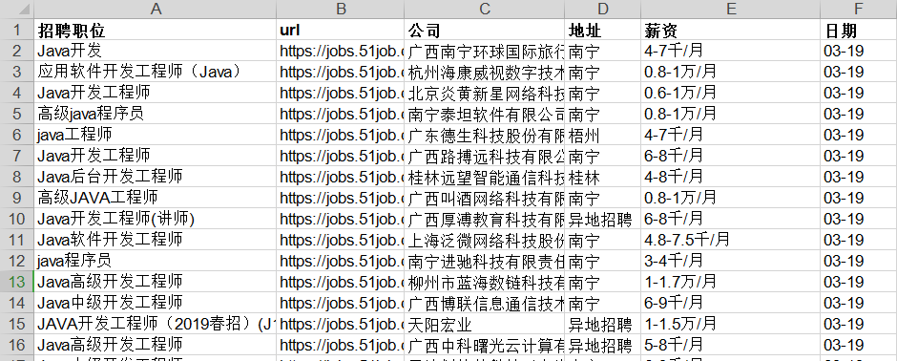

## 2.4 详细信息数据爬取

2.4.1 说明：根据简单信息数据爬取所得的url，爬取特定每条招聘的详细信息，包括职位、薪资、公司、公司信息、公司地址、地区、工作经验、学历、人数、时间、福利、岗位信息。以下仅列出广西区的数据收集过程。

2.4.2 主要代码

(1) 获取详细目标网站：

def getUrl(url):  
 print('New page')  
 res = requests.get(url)  
 res.encoding = 'GBK'  
 #print(res.text)  
 if res.status_code == requests.codes.ok:  
 selector = etree.HTML(res.text)  
 urls = selector.xpath('//*[@id="resultList"]/div/p/span/a/@href')  
 print(urls)  
 for url in urls:  
 parseInfo(url)  
 time.sleep(random.randrange(1, 4))

1. 正则表达式：

def parseInfo(url):  
 headers = {  
 'User-Agent': 'Opera/9.80 (Android 2.3.4; Linux; Opera Mobi/ADR-1301071546) Presto/2.11.355 Version/12.10'  
 }  
 res = requests.get(url, headers=headers)  
 res.encoding = 'utf-8'  
 selector = etree.HTML(res.text)  
 #职位  
 title = selector.xpath('//*[@id="pageContent"]/div[1]/div[1]/p/text()')  
 #薪资  
 salary = selector.xpath('//*[@id="pageContent"]/div[1]/p/text()')  
 #公司  
 company = selector.xpath('//*[@id="pageContent"]/div[2]/a[1]/p/text()')  
 #公司信息  
 companyinfo = selector.xpath('//*[@id="pageContent"]/div[2]/a[1]/div/text()')  
 #公司地址  
 companyplace = selector.xpath('//*[@id="pageContent"]/div[2]/a[2]/span/text()')  
 #地区  
 place = selector.xpath('//*[@id="pageContent"]/div[1]/div[1]/em/text()')  
 #工作经验  
 exp = selector.xpath('//*[@id="pageContent"]/div[1]/div[2]/span[2]/text()')  
 #学历  
 edu = selector.xpath('//*[@id="pageContent"]/div[1]/div[2]/span[3]/text()')  
 #人数  
 num = selector.xpath('//*[@id="pageContent"]/div[1]/div[2]/span[1]/text()')  
 #时间  
 time = selector.xpath('//*[@id="pageContent"]/div[1]/div[1]/span/text()')  
 #福利  
 fuli = selector.xpath('//*[@id="pageContent"]/div[3]/div[3]/span/text()')  
 #岗位信息  
 info = selector.xpath('string(//*[@id="pageContent"]/div[3]/div[2]/article)')  
 info = str(info).strip()

2.4.3 获取到的部分初始数据

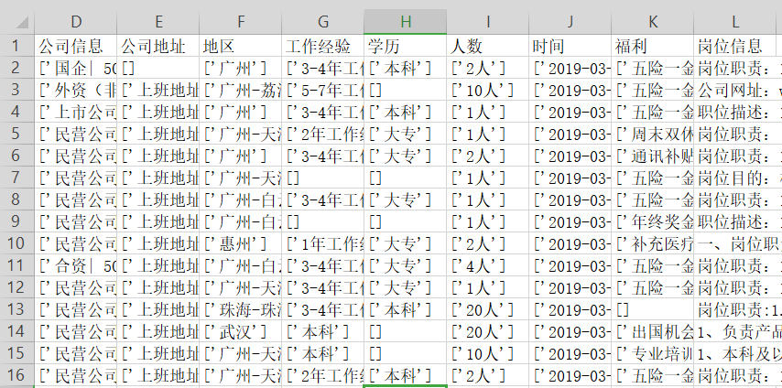

# 第三章 数据概览

## 3.1 数据读取

以获取到的广东区的详细招聘数据为例，

df = pd.read_csv(r'crawler_clouds.csv')

df.info()

## 3.2 描述性统计

*#显示所有列*pd.set_option('display.max_columns', None)  
*#显示所有行*pd.set_option('display.max_rows', None)  
*#设置value的显示长度为100，默认为50*pd.set_option('max_colwidth',100)  
*# 设置字符显示宽度  
#pd.set_option('display.width', 300)  
#2.大写的字母O,描述性分析*print(df.describe(include=['O']))

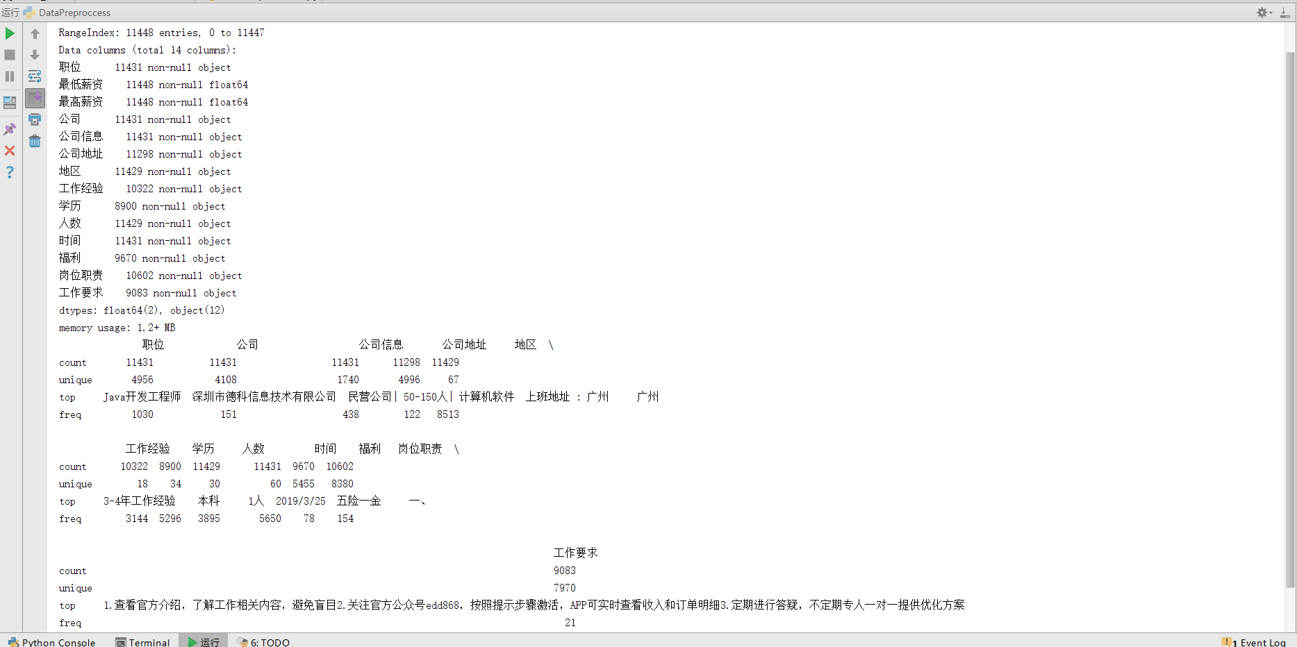

由上可以得出一些信息：

目前的数据维度11447行*14列，职位名称中'Java开发工程师'最多, 多为民营公司,学历要求多为本科, 福利多含五险一金等信息。

# 第四章 数据预处理

## 4.1 数据清洗

目的是不让有错误或有问题的数据进入加工过程, 其主要内容包括: 重复值, 缺失值。以获取到的广东区的详细招聘数据为例。

4.1.1 删除重复值

zhaopin = df.drop_duplicates(inplace = False)  
zhaopin.shape

4.1.2 缺失值处理

计算每个特征中缺失值个数(下图左)：

print(df.isnull().sum())

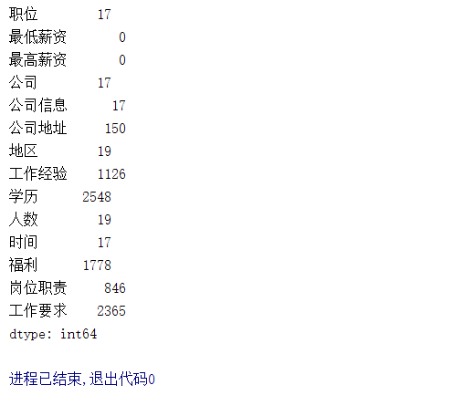图(左)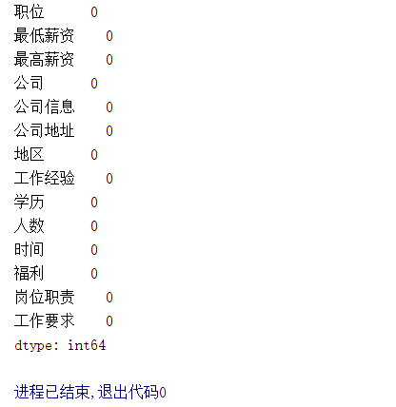图(右)

部分填充代码：df.职位.fillna('Java开发',inplace=True)

职位缺失我们用"Java开发"填充，公司缺失我们用"其他"填充，公司信息缺失我们用"其他"填充，地区缺失我们用"其他"填充，人数缺失我们用"若干人"填充，时间缺失我们用"20119/3/25"填充，公司地址缺失我们用"其他"填充，

工作经验缺失很有可能是"不限经验", 我们就用"不限经验"填充，

学历缺失很有可能是"不限学历", 我们就用"不限学历"填充，

福利缺失很有可能包括"五险一金", 我们就用"五险一金"填充，

岗位职责与工作要求缺失皆用"面议"填充，(岗位职责与工作要求在下面的数据加工时由岗位信息分离)

我们再来处理后的每个特征中缺失值个数(上图右)

## 4.2 数据加工

包括使用excel去除详细招聘数据中[] " " 等无关信息；使用excel区分公司类型、公司规模、公司性质（即拆分 公司信息）；使用excel区分岗位职责、工作要求 (即拆分 岗位信息)；使用Python区分最高、最低薪资，统一薪资单位为元/月（即拆分 薪资）；使用Python统一地区格式。以获取到的广东区的详细招聘数据为例。

4.2.1 excel去除无关信息

CTRL+F 查询[] " " 等无关信息并删除。

4.2.2 excel拆分"公司信息"

由于公司信息中包含公司类型、公司规模、公司性质三类信息，且每条记录中均有‘ | ’分隔开，故可用excel的分列功能以 ‘ | ’拆分"公司信息"。

拆分前的公司信息如下图(左)所示，拆分后的公司类型、公司规模、公司性质如下图(右)所示。

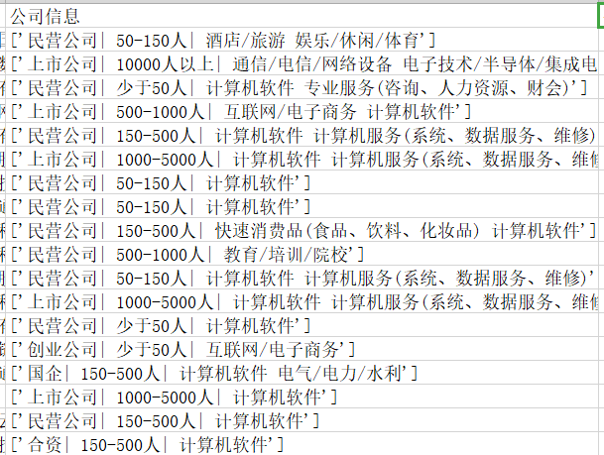图(左)

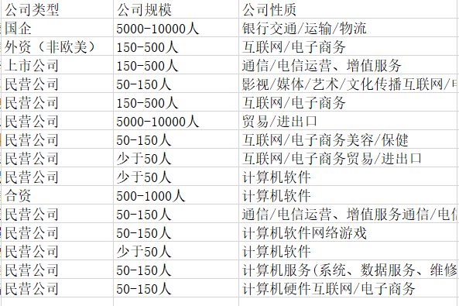图(右)

4.2.3 excel拆分"岗位信息"

"岗位信息"中包含了岗位职责与工作要求，由于技术有限，无法在网络爬虫时通过准确的正则表达式或模糊匹配进行分离，故使用excel自带的功能区分岗位职责、工作要求 (即拆分 岗位信息)。具体过程略。

拆分前的岗位信息如下图(左)所示，拆分后的岗位职责与工作要求如下图(右)所示。

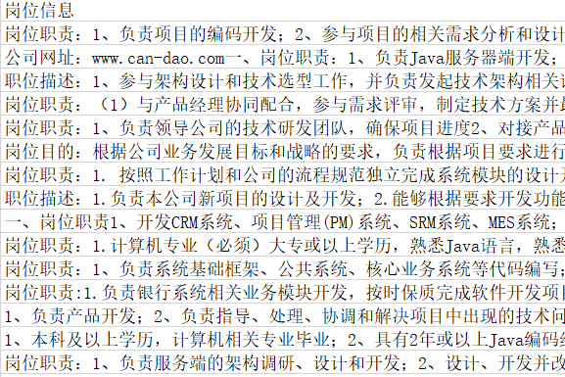图(左)

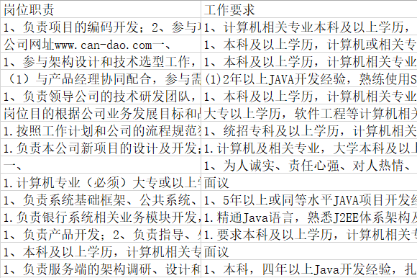图(右)

4.2.4 Python处理地区格式

地区取到城市，部分代码如下，处理前后对比图略：

for i in range(1,nrows):

area = table.row_values(i)[5][:2]*#地区取到城市，把区域去掉*

4.2.5 Python处理薪资格式

由于爬取的薪资数据是范围数据，不便于进行数据分析，我们将对薪资进行处理，区分最高、最低薪资，并用统一薪资单位为千/月(或者元/月)。

主要代码如下：

*#利用正则表达式提取月薪，把待遇规范成千/月的形式*def get_salary(salary):  
 if '-'in salary: #针对1-2万/月或者10-20万/年的情况，包含-  
 low_salary=re.findall(re.compile('(\d*\.?\d+)'),salary)[0]  
 high_salary=re.findall(re.compile('(\d?\.?\d+)'),salary)[1]  
 if u'万' in salary and u'年' in salary:#单位统一成千/月的形式  
 low_salary = float(low_salary) / 12 * 10  
 high_salary = float(high_salary) / 12 * 10  
 elif u'万' in salary and u'月' in salary:  
 low_salary = float(low_salary) * 10  
 high_salary = float(high_salary) * 10  
 else:#针对20万以上/年和100元/天这种情况，不包含-，取最高工资，没有最低工资  
 #low_salary= re.findall(re.compile('(\d*\.?\d+)'), salary)[0]  
 low_salary = ""  
 high_salary= re.findall(re.compile('(\d*\.?\d+)'), salary)[0]  
 if u'万' in salary and u'年' in salary:#单位统一成千/月的形式  
 #low_salary = float(low_salary) / 12 * 10  
 high_salary = float(high_salary) / 12 * 10  
 elif u'万' in salary and u'月' in salary:  
 #low_salary = float(low_salary) * 10  
 high_salary = float(high_salary) * 10  
 elif u'元'in salary and u'天'in salary:  
 #low_salary = float(low_salary)/1000*21  
 high_salary = float(high_salary)/1000*21#每月工作日21天  
 return low_salary,high_salary

处理前的薪资如下图(左)所示，处理后的最低薪资与最高薪资如下图(右)所示。

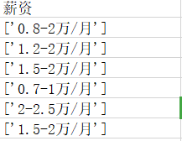(图左)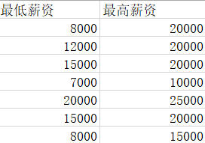(图右)

# 第五章 可视化分析

主要对处理加工后的招聘数据进行可视化分析，包括公司类型；公司规模；学历和工作经验；薪资水平；公司性质词云；福利词云；岗位职责词云；工作要求词云。以处理后的广东区的详细招聘数据为例，共计11448条招聘数据。

## 5.1 公司类型可视化分析

5.1.1 Python部分代码

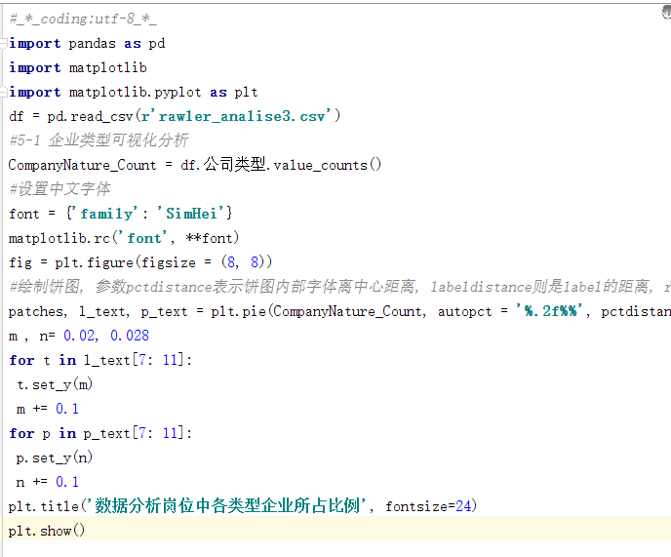

5.1.2 可视化结果

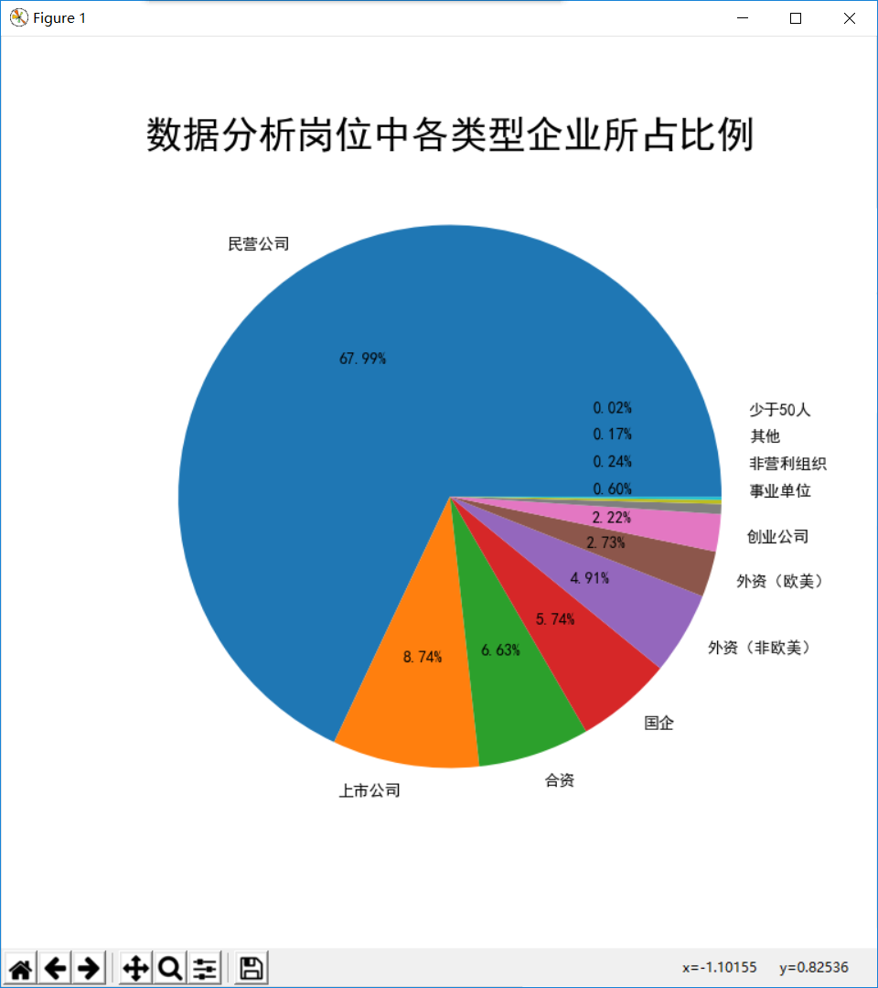

5.1.3 小结

可以看出在(广东)招聘数据分析中，公司类型主要以民营公司为主，其次是上市公司、合资、国企等。

## 5.2 公司规模可视化分析

5.2.1 Python部分代码

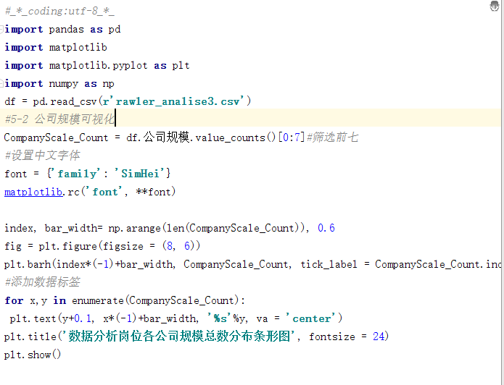

5.2.2 可视化结果

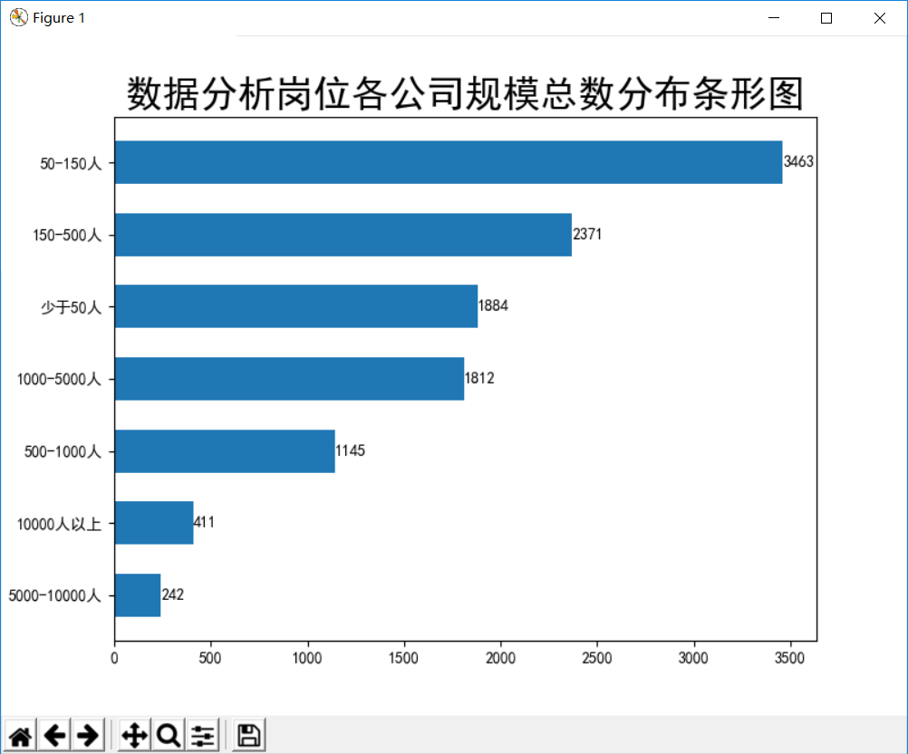

5.2.3 小结

可以看出在(广东)招聘数据分析中，公司规模主要为150-500人为主，其次是50-150人，1000-5000人等。

## 5.3 学历和工作经验可视化分析

5.3.1 Python部分代码

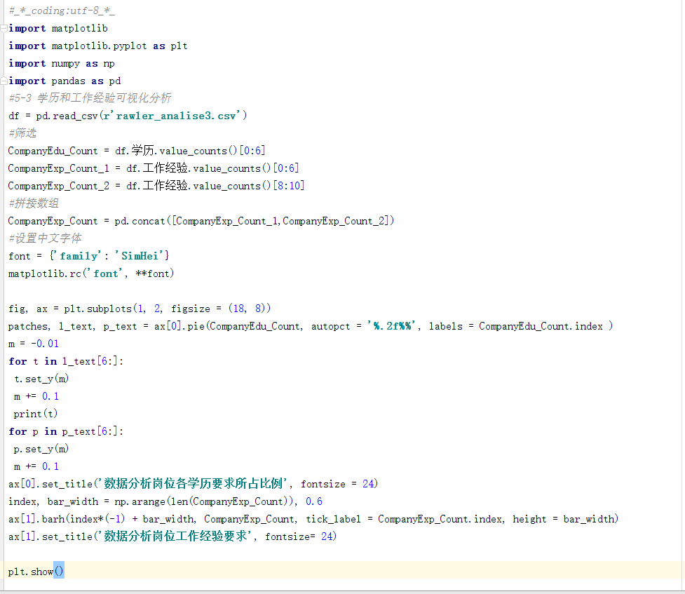

5.3.2 可视化结果

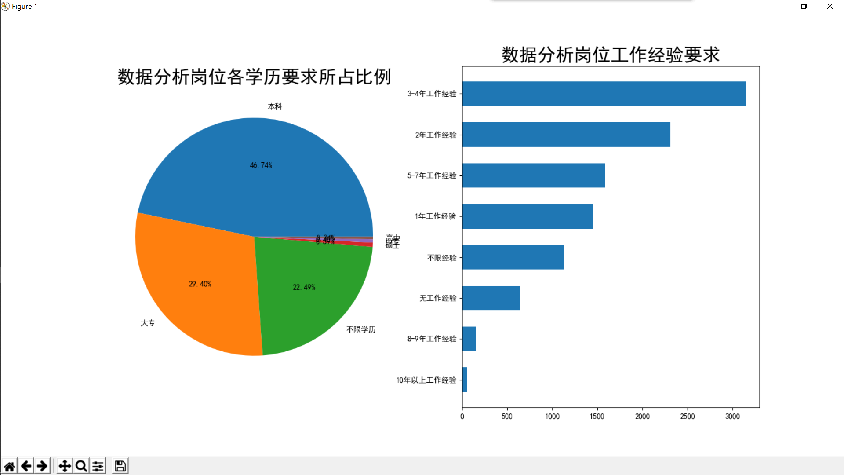

5.3.3 小结

学历要求主要为本科以上、大专以上、不限学历为主。工作经验多要求为3-4年，其次为2年、5-7年、一年、不限经验等。

## 5.4 薪资与地区的关系分析

5.4.1 Python部分代码

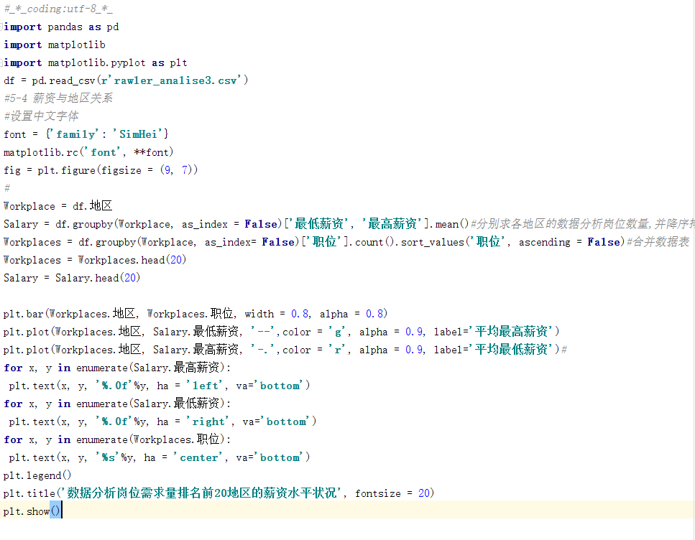

5.4.2 可视化结果

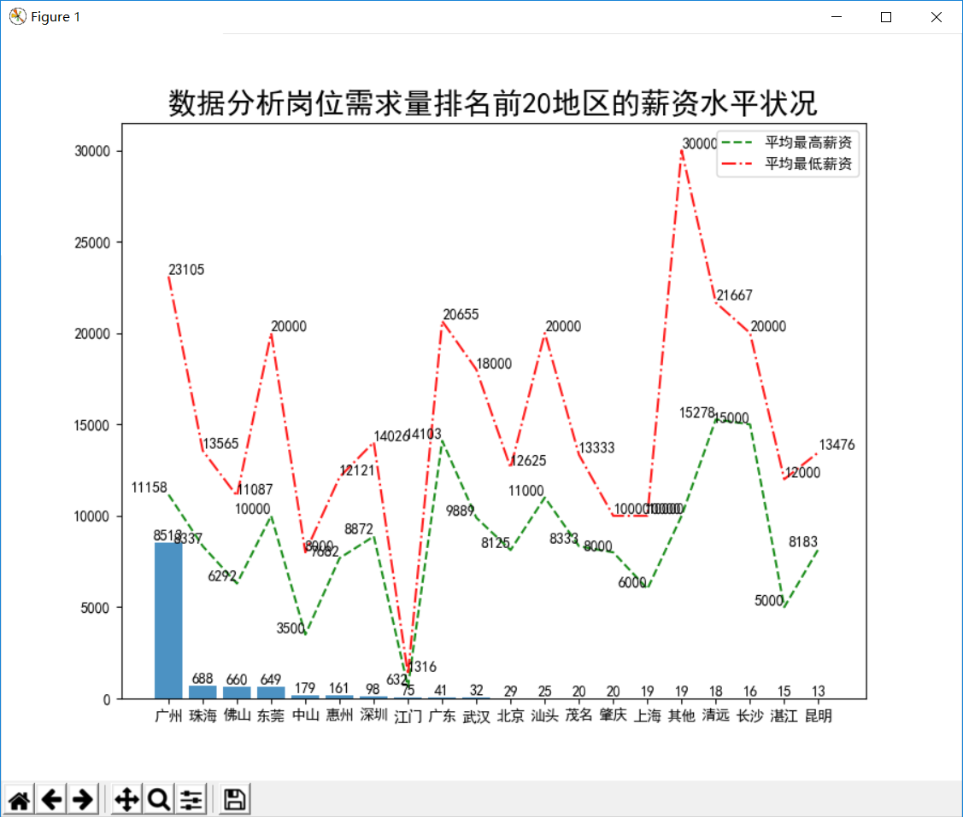

5.4.3 小结

可以看出广州需求量最高，平均工资也是最高的，相对有发展空间，所以很多需求分析求职者都会选择去广州发展，其次是广东的各个地区占一定比重，工资相对广州低一点，在大城市尤其像北京，需求量很低，所以工资也不是很高，也没什么发展空间。

## 5.5 薪资与工作经验关系分析

5.5.1 Python部分代码

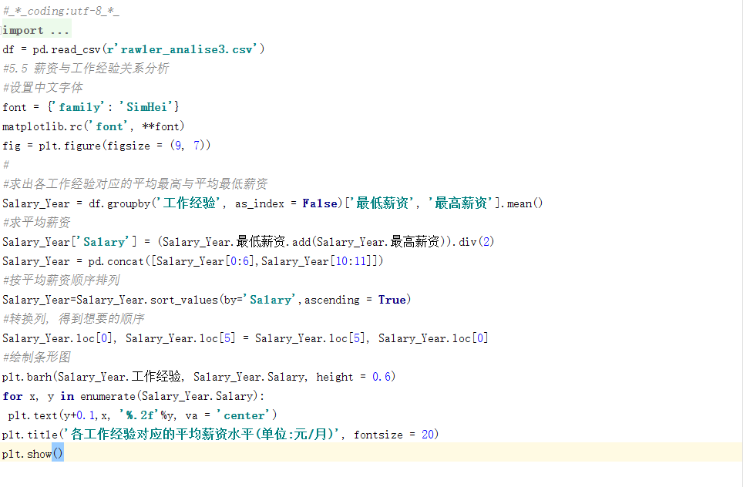

5.5.2 可视化结果

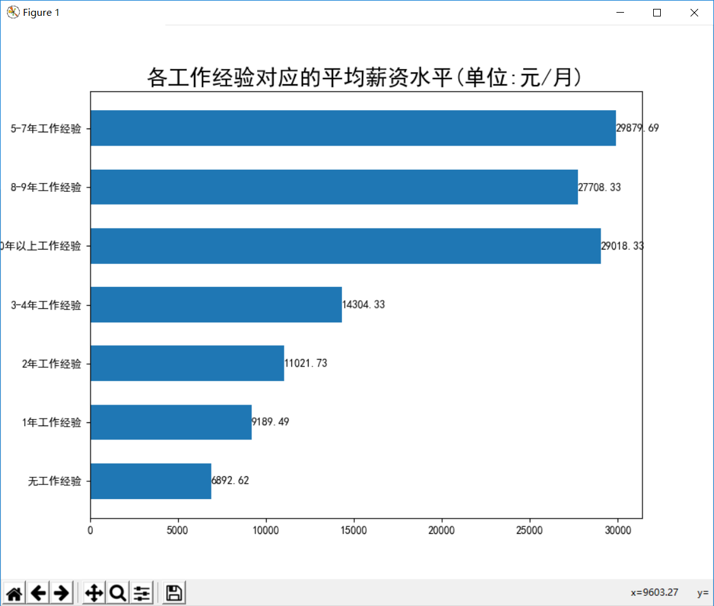

5.5.3 小结

很明显，工作经验越多，工资会越高，在在5-7年达到高峰，随着年龄的增长，8-9年开始慢慢降，所以工作巅峰在5-7年。

## 5.6 薪资与学历的关系分析

5.6.1 Python部分代码

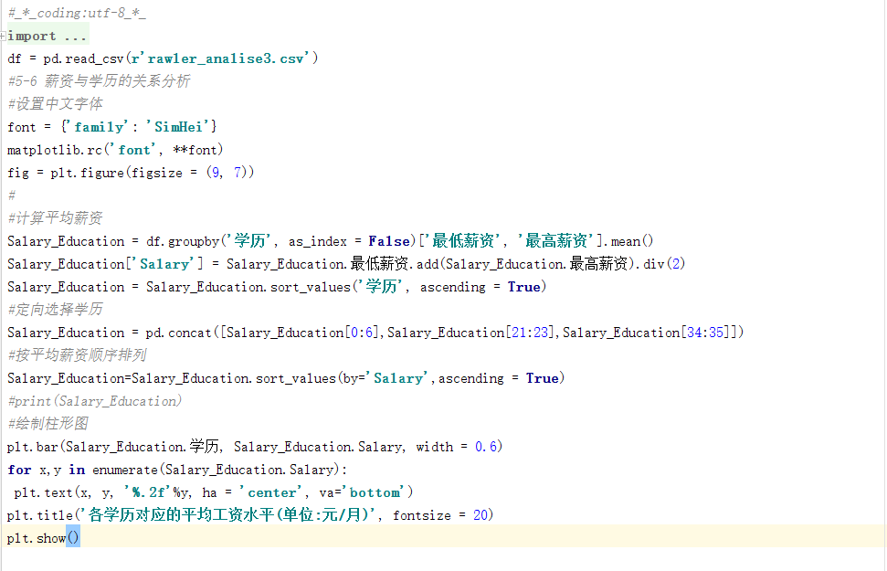

5.6.2 可视化结果

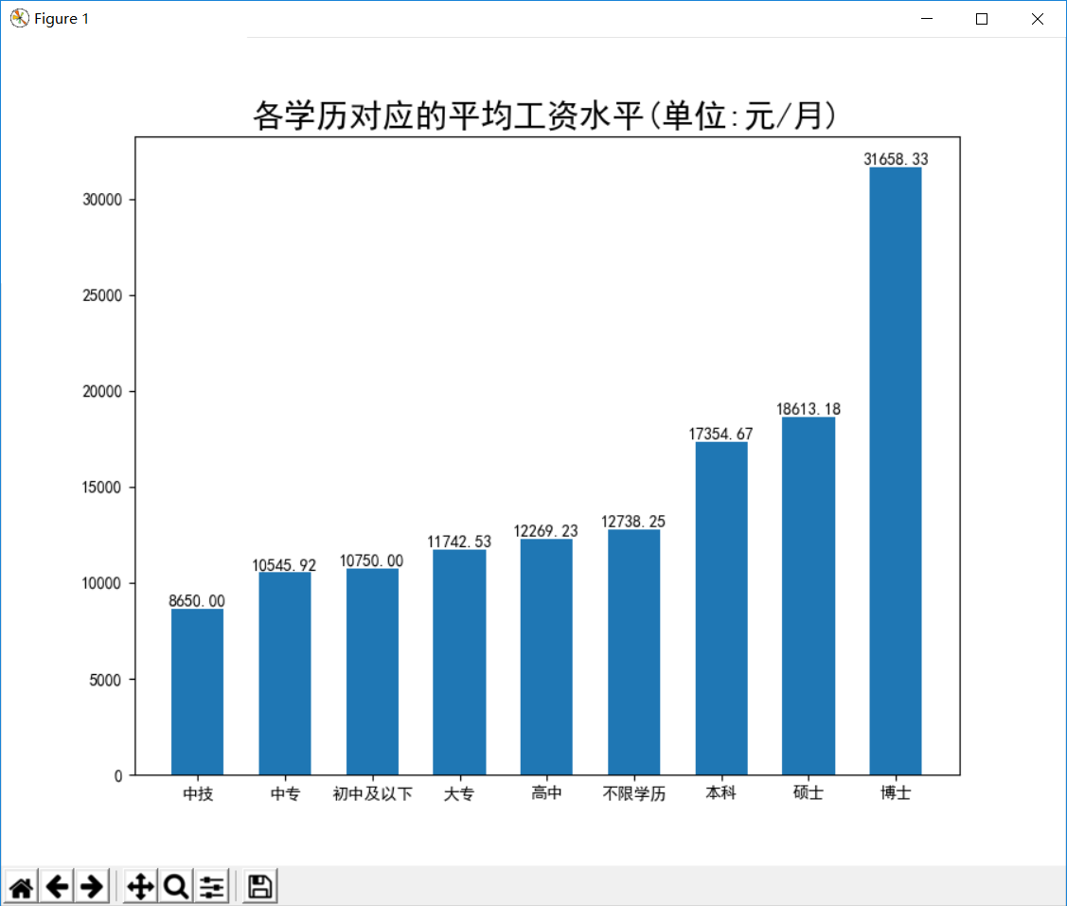

5.6.3 小结

从图可以看出，学历越高，工资越高，所以读书很重要。博士毕业平均达到三万多，其次是硕士，本科等。

## 5.7 公司性质词云分析

5.7.1 Python部分代码

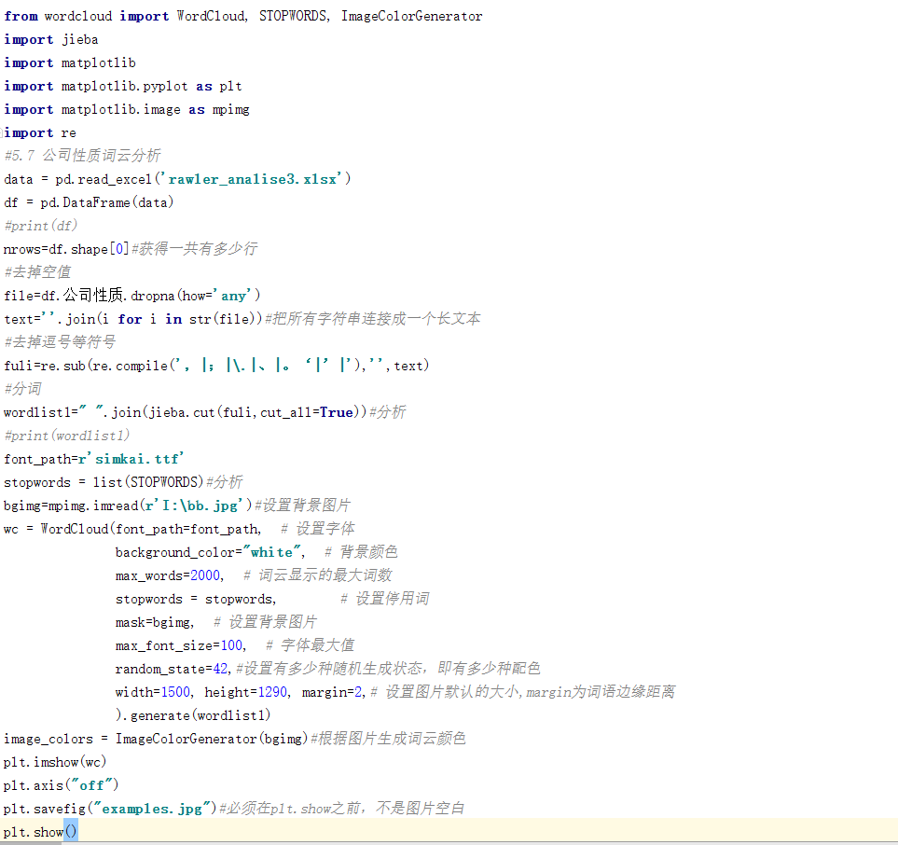

5.7.2 词云可视化结果

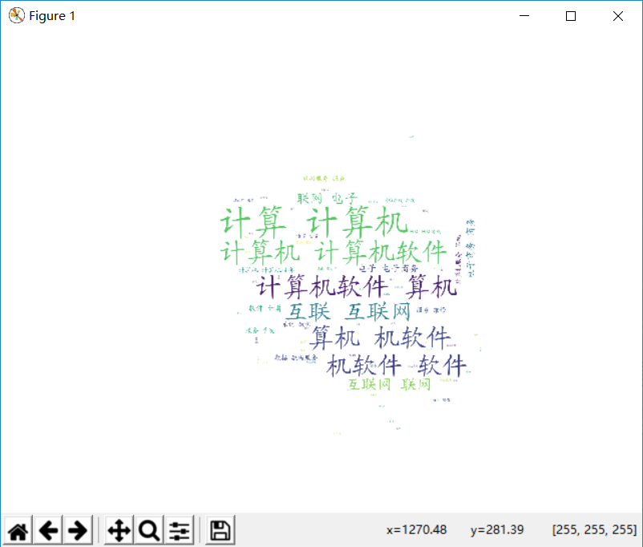

5.7.3 小结

可以看出跟计算机有关的公司才需要java工程师，也跟互联网有关。

## 5.8 福利词云分析

5.8.1 Python部分代码

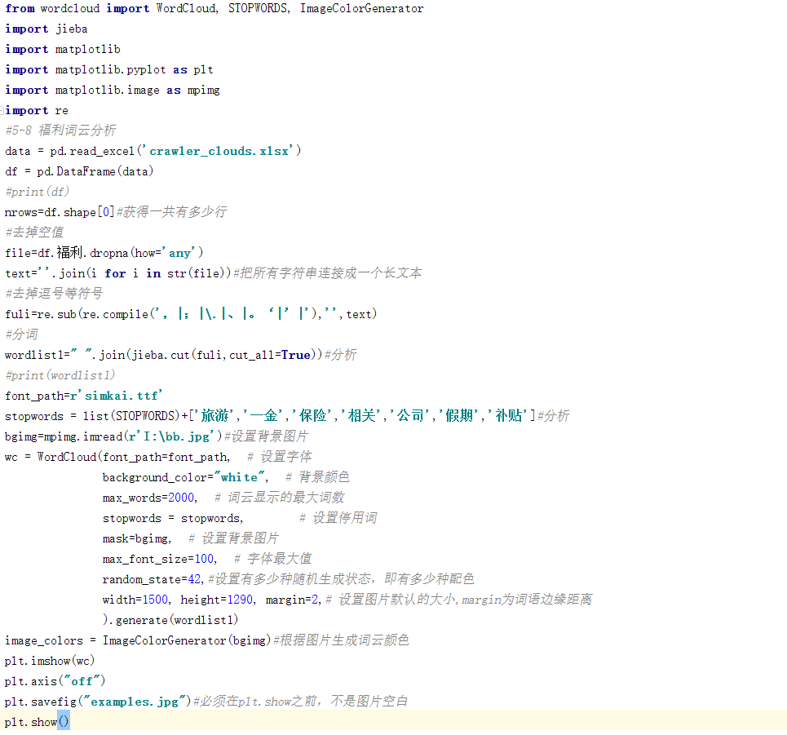

5.8.2 词云可视化结果



5.8.3 小结

对java工程师的福利跟绩效挂钩，福利有绩效奖金，像年终奖、年终奖金等。

## 5.9 岗位职责词云分析

5.9.1 Python部分代码

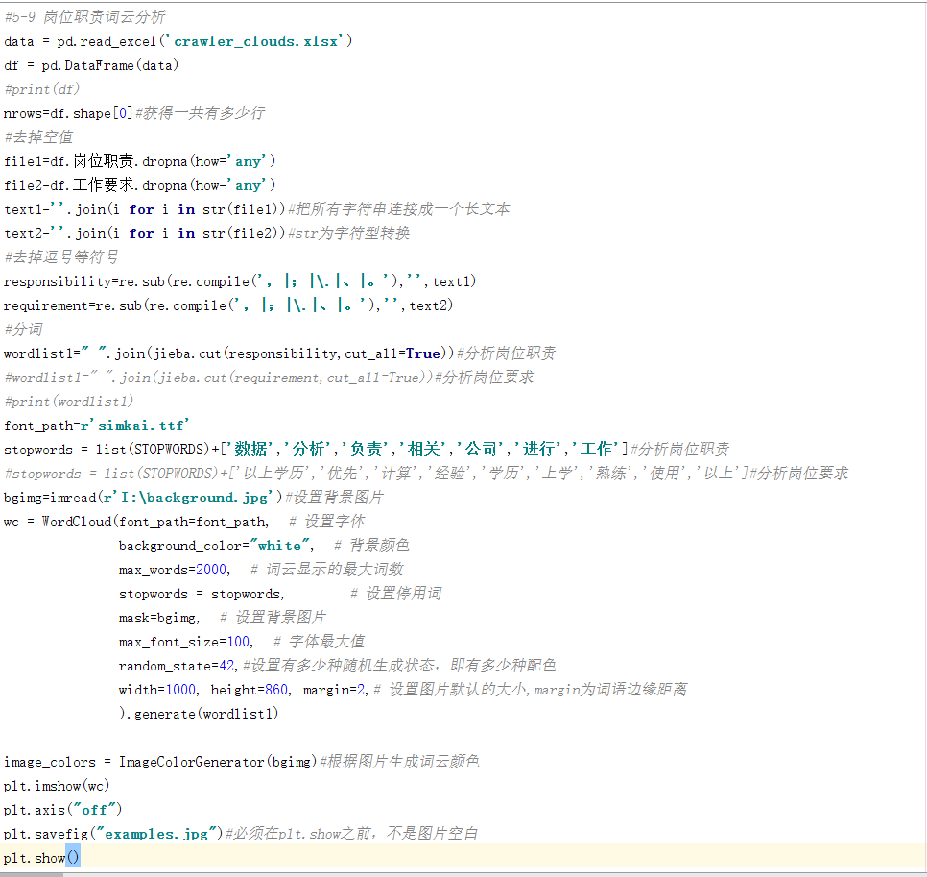

5.9.2 词云可视化结果

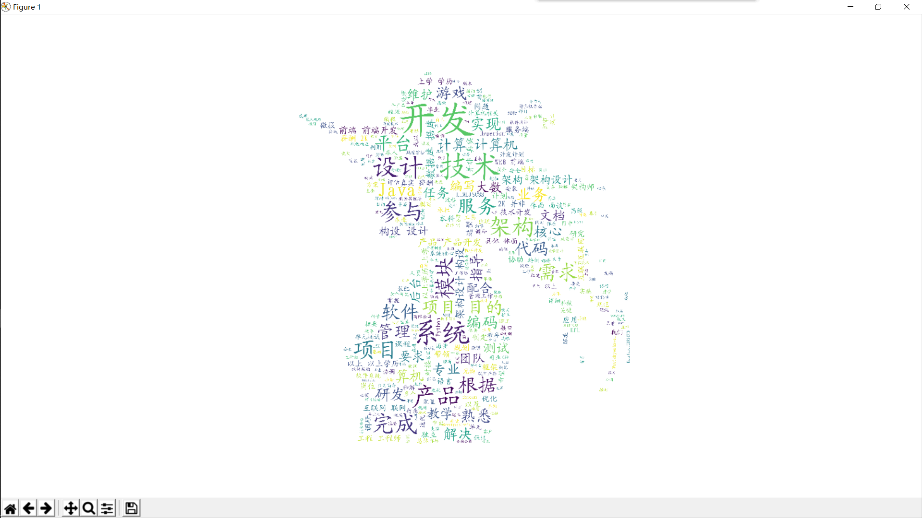

5.9.3 小结

Java相关工作人员负责开发、设计系统架构、研发产品、管理项目要求、管理团队。

## 5.10 工作要求词云分析

5.10.1 Python部分代码

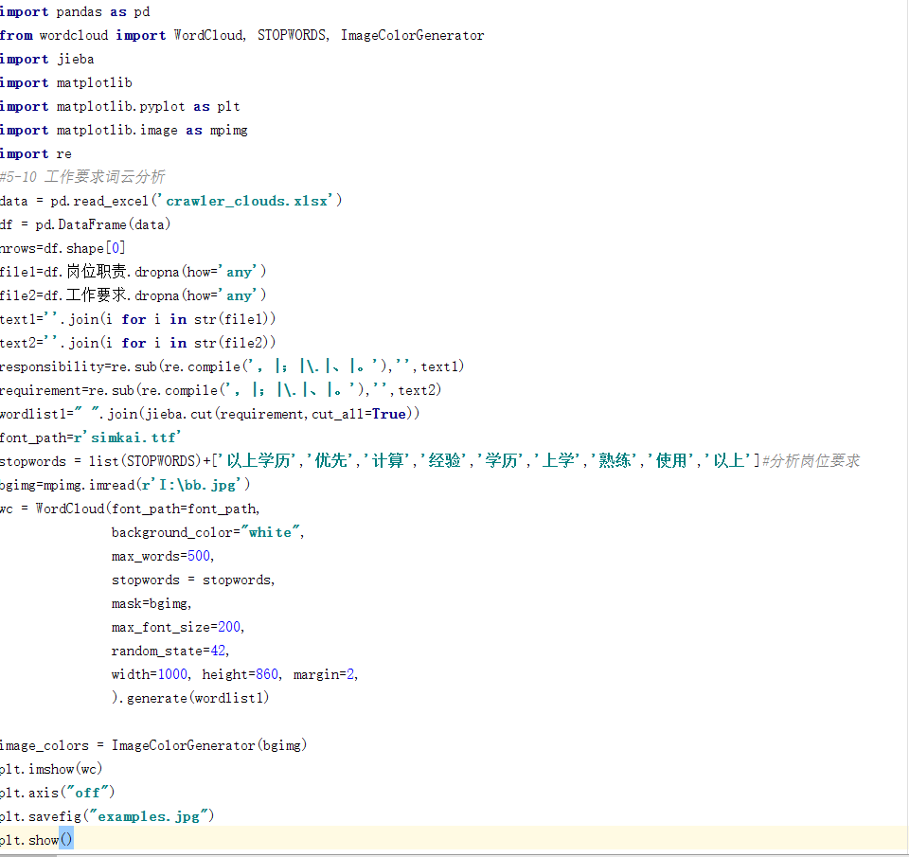

5.10.2 词云可视化结果

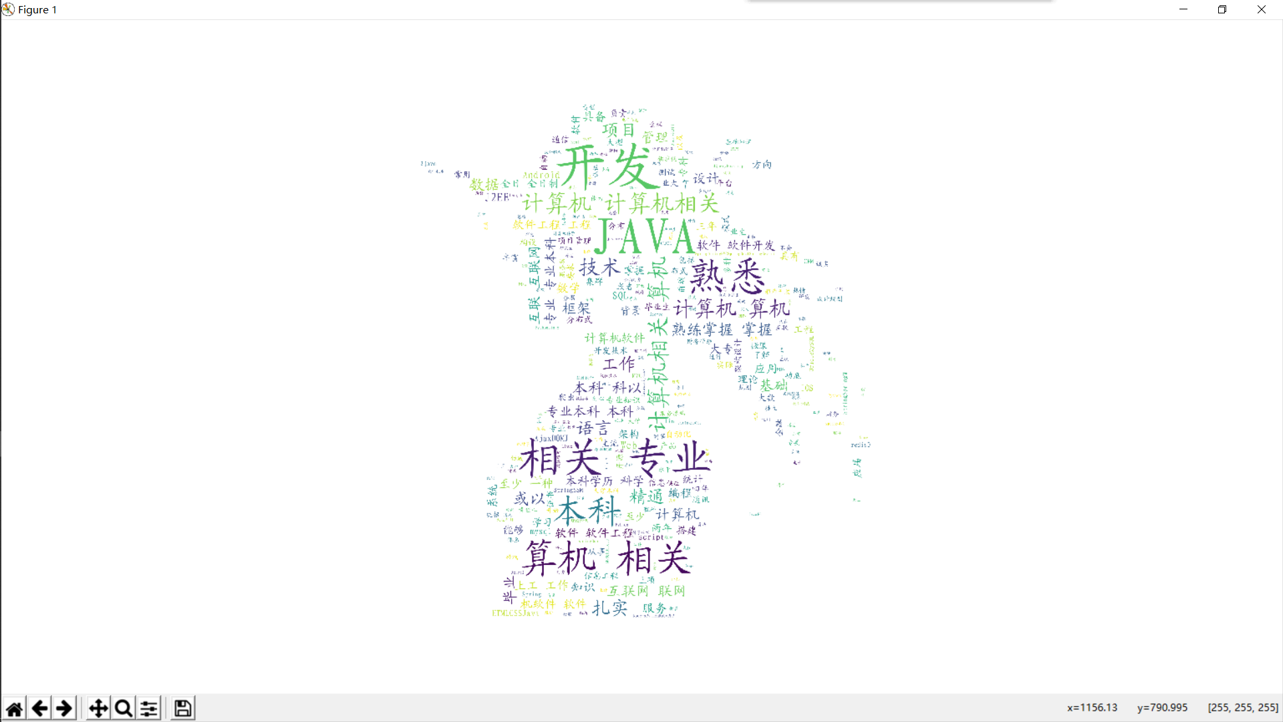

5.10.3 小结

从事java开发工作要求熟悉java开发技术、计算机技术、要求是计算机相关专业、大多数要求本科以上。

# 

# 第六章 总结

## 6.1 招聘信息总结

通过爬取了数据分析岗位的地区需要、工作经验与该岗位的关系、学历上与该岗位的关系、以及该岗位的工作职责、工作应聘要求、还有各企业对该岗位的需求、各个城市的平均薪资情况等，可以看出在广州和广东的一些其他地区待遇比较好、工资比较高、发展空间较大，其他地区工资普遍在一万左右，这些城市基本达到饱和状态，需求比较低，所以发展空间较小，所以才会有更多的人选择在广州发展 。

## 6.2 数据分析结论的可靠性(不足)

因为只是爬取了一个求职网站的一部分信息，因此不能保证一定的准确性，具有一定的片面性。